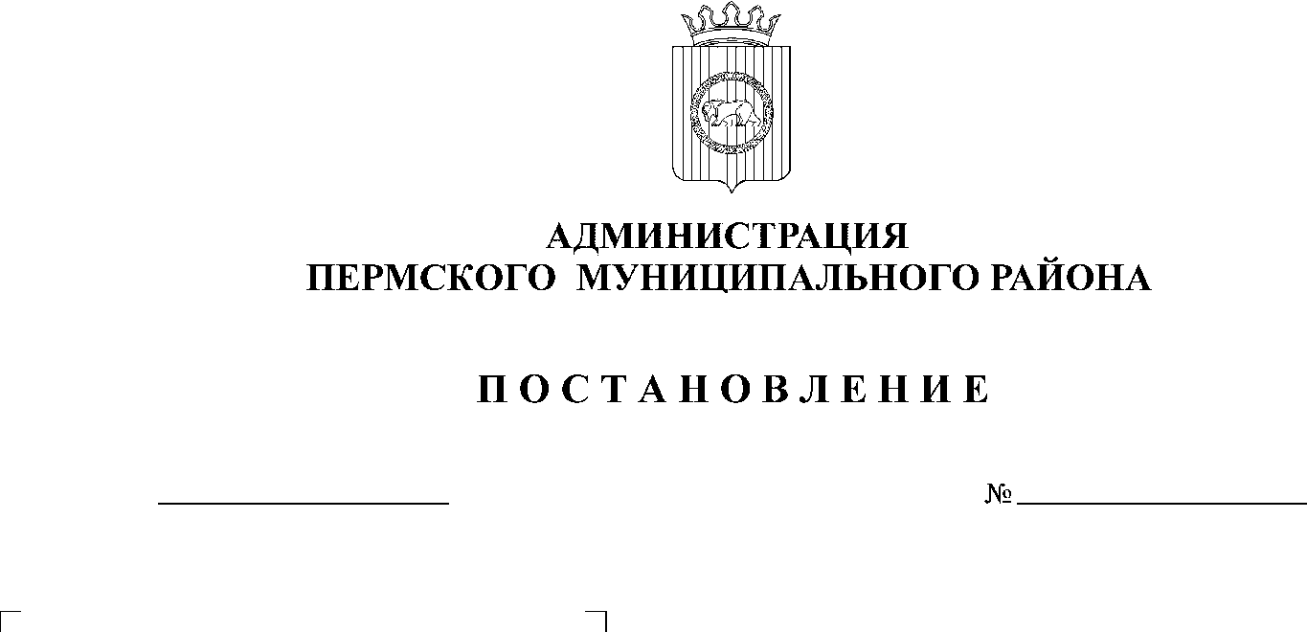
12.03.2021
СЭД-2021-299-01-01-05.С-115

Об утверждении Порядка уведомления муниципальным служащим администрации Пермского муниципального района, руководителем муниципального учреждения, подведомственного администрации Пермского муниципального района,
представителя нанимателя (работодателя) о возникшем конфликте интересов или о возможности его возникновения

На основании пп. 11 п. 1 ст. 12 Федерального закона от 02 марта 2007 г. № 25-ФЗ «О муниципальной службе в Российской Федерации», п. 2 ст. 11 Федерального закона от 25 декабря 2008 г. № 273-ФЗ «О противодействии коррупции», пп. «б» п. 8 Указа Президента Российской Федерации от 22 декабря 2015 г. № 650 «О порядке сообщения лицами, замещающими отдельные государственные должности Российской Федерации, должности федеральной государственной службы, и иными лицами о возникновении личной заинтересованности при исполнении должностных обязанностей, которая приводит или может привести к конфликту интересов, и о внесении изменений в некоторые акты Президента Российской Федерации»,
администрация Пермского муниципального района ПОСТАНОВЛЯЕТ:
1. Утвердить Порядок уведомления муниципальным служащим администрации Пермского муниципального района, руководителем муниципального учреждения, подведомственного администрации Пермского муниципального района, представителя нанимателя (работодателя) о возникшем конфликте интересов или о возможности его возникновения согласно приложению к настоящему постановлению.
2. Признать утратившим силу постановление администрации Пермского муниципального района от 23 ноября 2016 г. № 655 «Об утверждении порядка уведомления муниципальным служащим администрации Пермского муниципального района представителя нанимателя (работодателя) о возникшем конфликте интересов или о возможности его возникновения».
3. Настоящее постановление вступает в силу со дня его официального опубликования.
4. Настоящее постановление опубликовать (обнародовать) на официальном сайте Пермского муниципального района www.permraion.ru.
5. Контроль за исполнением настоящего постановления возложить на заместителя главы администрации Пермского муниципального района, руководителя аппарата администрации Пермского муниципального района.
И.п. главы муниципального района В.П. Ваганов

УТВЕРЖДЕН
постановлением
администрации Пермского
муниципального района
от12.03.2021№ СЭД-2021-299-01-01-05.С-115

ПОРЯДОК
уведомления муниципальным служащим администрации Пермского муниципального района, руководителем муниципального учреждения, подведомственного администрации Пермского муниципального района, представителя нанимателя (работодателя) о возникшем конфликте интересов или о возможности его возникновения

1. Настоящий Порядок разработан в соответствии с пп. 11 п. 1 ст. 12 Федерального закона от 02 марта 2007 г. № 25-ФЗ «О муниципальной службе в Российской Федерации», статьей 11 Федерального закона от 25 декабря 2008 г. № 273-ФЗ «О противодействии коррупции», пунктом 5 Указа губернатора Пермского края от 20 октября 2015 г. № 149 «Об отдельных мерах по противодействию коррупции, принимаемых заместителями председателя Правительства Пермского края, руководителями исполнительных органов государственной власти Пермского края» и определяет порядок уведомления муниципальным служащим администрации Пермского муниципального района (далее – муниципальный служащий), руководителем муниципального учреждения, подведомственного администрации Пермского муниципального района (далее – руководитель муниципального учреждения), представителя нанимателя (работодателя) о возникшем конфликте интересов или о возможности его возникновения, перечень сведений, содержащихся в уведомлениях, порядок регистрации уведомлений и организацию проверки сведений, содержащихся в уведомлении.
2. Понятия «личная заинтересованность» и «конфликт интересов» в настоящем Порядке применяются в значениях, определенных Федеральным законом от 25 декабря 2008 г. № 273-ФЗ «О противодействии коррупции».
3. Во всех случаях возникновения у муниципального служащего, руководителя муниципального учреждения конфликта интересов либо появления возможности возникновения конфликта интересов муниципальный служащий, руководитель муниципального учреждения обязан уведомить о данных обстоятельствах представителя нанимателя (работодателя) (за исключением случаев, когда по данным фактам проведена или проводится проверка) с указанием следующих сведений:
3.1. фамилия, имя, отчество муниципального служащего, руководителя муниципального учреждения, заполняющего уведомление, его должность;
3.2. описание ситуации, при которой личная заинтересованность муниципального служащего, руководителя муниципального учреждения (прямая или косвенная) влияет или может повлиять на надлежащее, объективное и беспристрастное исполнение им служебных обязанностей;
3.3. квалифицирующие признаки личной заинтересованности, которая влияет или может повлиять на надлежащее исполнение муниципальным служащим, руководителем муниципального учреждения служебных обязанностей (возможности получения доходов в виде денег, иного имущества, в том числе имущественных прав, услуг имущественного характера, результатов выполненных работ или каких-либо выгод (преимуществ) муниципальным служащим, руководителем муниципального учреждения и (или) состоящими с ним в близком родстве или свойстве лицами (родителями, супругами, детьми, братьями, сестрами, а также братьями, сестрами, родителями, детьми супругов и супругами детей), гражданами или организациями, с которыми муниципальный служащий, руководитель муниципального учреждения и (или) лица, состоящие с ним в близком родстве или свойстве, связаны имущественными, корпоративными или иными близкими отношениями);
3.4. описание служебных обязанностей, на исполнение которых может негативно повлиять либо негативно влияет личная заинтересованность;
3.5. по возможности предлагаемые меры, которые могли бы предотвратить возможность возникновения конфликта интересов или урегулировать возникший конфликт интересов;
3.6. дата заполнения уведомления о конфликте интересов;
3.7. подпись лица, заполнившего уведомление.
Уведомление о конфликте интересов составляется по форме согласно приложению 1 к настоящему Порядку.
4. Муниципальный служащий, руководитель муниципального учреждения информирует своего непосредственного руководителя об указанных обстоятельствах в устной форме одновременно с направлением уведомления представителю нанимателя (работодателя).
5. Муниципальный служащий, руководитель муниципального учреждения направляет уведомление для регистрации в отдел муниципальной службы и противодействия коррупции аппарата администрации Пермского муниципального района (далее – отдел муниципальной службы и противодействия коррупции).
Специалисты отдела муниципальной службы и противодействия коррупции обеспечивают регистрацию уведомления в журнале регистрации уведомлений о конфликте интересов по форме согласно приложению 2 к настоящему Порядку.
Листы журнала регистрации уведомлений о конфликте интересов должны быть пронумерованы, прошнурованы и скреплены печатью.
6. Зарегистрированное уведомление в день его получения передается для рассмотрения представителю нанимателя (работодателя).
Представитель нанимателя (работодателя) в течение двух рабочих дней со дня получения уведомления дает письменное поручение о принятии мер по предотвращению или урегулированию конфликта интересов и (или) о проведении проверки соблюдения муниципальным служащим, руководителем муниципального учреждения требований о предотвращении или урегулировании конфликта интересов, исполнения обязанностей, установленных Федеральным законом от 25 декабря 2008 г. № 273-ФЗ «О противодействии коррупции» и другими федеральными законами, в порядке, установленном нормативным правовым актом администрации Пермского муниципального района.

Приложение 1
к Порядку уведомления
муниципальным служащим
администрации Пермского
муниципального района,
руководителем муниципального
учреждения, подведомственного
администрации Пермского
муниципального района,
представителя нанимателя
(работодателя) о возникшем
конфликте интересов или
о возможности его возникновения

Руководителю представителя
нанимателя (работодателя)
_______________________________
(инициалы, фамилия)
_______________________________
(ФИО, должность муниципального служащего, руководителя муниципального учреждения)

УВЕДОМЛЕНИЕ

В соответствии статьей 11 Федерального закона от 25.12.2008 № 273-ФЗ «О противодействии коррупции» сообщаю следующее:
1)___________________________________________________________________________________________________________________________________________ (описание ситуации, при которой личная заинтересованность влияет или
может повлиять на надлежащее, объективное и беспристрастное
исполнение служебных обязанностей)
2)_____________________________________________________________________ ______________________________________________________________________
(квалифицирующие признаки личной заинтересованности)
3)__________________________________________________________________________________________________________________________________________ (описание служебных обязанностей, на исполнение которых может негативно повлиять либо негативно влияет личная заинтересованность)
4)_____________________________________________________________________ ______________________________________________________________________
(предлагаемые меры, которые могли бы предотвратить возможность возникновения конфликта интересов или урегулировать возникший
конфликт интересов)
«___» ________________ 20___ г. _________ __________________________
(подпись) (инициалы, фамилия)

Уведомление зарегистрировано «___» _______________ 20___ г. рег. №________
______________________________________________________________________
(подпись, ФИО, должность специалиста)

Приложение 2 к Порядку уведомления муниципальным служащим администрации Пермского муниципального района, руководителем муниципального
учреждения, подведомственного
администрации Пермского
муниципального района,
представителя нанимателя
(работодателя) о возникшем
конфликте интересов или
о возможности его возникновения

ЖУРНАЛ
регистрации уведомлений
муниципальными служащими администрации Пермского
муниципального района представителя нанимателя
(работодателя) о возникшем конфликте интересов
или о возможности его возникновения

№ п/п | Дата регистрации | Регистрационный номер | ФИО лица, направившего уведомление | Должность лица, направившего уведомление | ФИО, подпись регистратора
1 | 2 | 3 | 4 | 5 | 6

